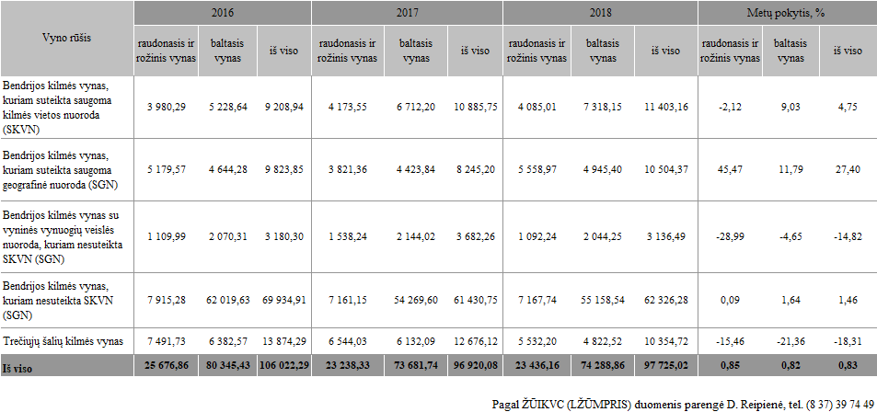

[2018-10-25](https://www.vic.lt/zumpris/2018/10/25/2018-10-25-vyno-atsargos-lietuvos-prekybos-imonese-2016-2018-m-liepos-31-d-hl/)

[Etilo alkoholio ir vyno produktų sektoriaus vidaus rinka](https://www.vic.lt/zumpris/category/etilo-alkoholio-ir-vyno-produktu-sektorius/etilo-alkoholio-ir-vyno-produktu-sektoriaus-vidaus-rinka/)